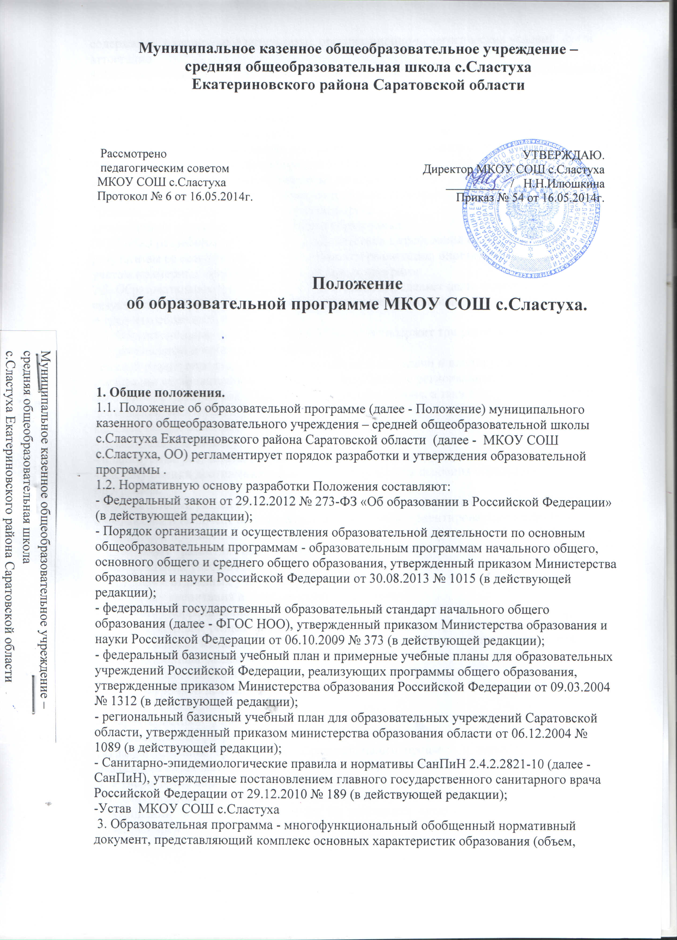
содержание, планируемые результаты), организационно-педагогических условий, форм аттестации.
4. Цель образовательной программы - создание условий для планирования, организации и управления образовательным процессом в Учреждении.

2. Структура образовательной программы.
2.1. Образовательная программа МКОУ СОШ с.Сластуха имеет блочную структуру:
I блок - основная образовательная программа начального общего образования;
II блок - образовательная программа для 5-11 классов.
2.2. Основная образовательная программа начального общего образования (далее - ООП НОО) определяет цели, задачи, объем, содержание, планируемые результаты, организационно-педагогические условия, формы
аттестации на уровне начального общего образования.
ООП НОО разрабатывается в полном соответствии с требованиями к планируемым результатам ее освоения, структуре и условиям реализации, определенными ФГОС НОО с учетом примерных основных образовательных программ.
2.3. Образовательная программа для 5-11 классов определяет цели, задачи, планируемые результаты, содержание и организацию образовательного процесса на уровнях основного и среднего общего образования.
2.4. Образовательная программа для 5-11 классов содержит три раздела: целевой, содержательный и организационный.
Целевой раздел определяет общее назначение, цели, задачи и планируемые результаты реализации образовательной программы, учитывающие региональные и муниципальные особенности Саратовской области и Энгельсского района, а также способы определения достижения этих целей и результатов.
Целевой раздел включает:
- пояснительную записку;
- планируемые результаты освоения образовательной программы;
- систему оценки достижения планируемых результатов освоения образовательной программы.
Содержательный раздел определяет общее содержание основного и среднего общего образования и включает образовательные программы, ориентированные на достижение личностных, предметных и метапредметных результатов, в том числе:
- программу развития общих учебных умений, навыков и способов деятельности (универсальных учебных действий);
- программы отдельных учебных предметов, курсов;
- программу воспитания и социализации обучающихся;
- программу коррекционной работы.
Организационный раздел устанавливает общие рамки организации образовательного процесса, а также механизмы реализации компонентов образовательной программы.
Организационный раздел включает:
- учебный план основного и среднего общего образования;
- план внеурочной деятельности;
- годовой календарный график;
- характеристики условий реализации образовательной программы. Приложения к образовательной программе содержат документы,
регламентирующие организацию образовательного процесса и характеристики условий реализации образовательной программы на конкретные учебные годы.
3. Утверждение образовательной программы.
3.1. Образовательная программа рассматривается на заседаниях школьных методических объединений педагогов, принимается на заседаниях педагогического и управляющего советов Учреждения, утверждается и

вводится в действие приказом директора.
4. Оформление образовательной программы.
4.1. Текст набирается в редакторе Word for Windows шрифтом ТimesNey Roman Суr, 12-14, межстрочный интервал одинарный, переносы в тексте не ставятся, выравнивание по ширине, абзац 1,25 см, поля со всех сторон 2 см; центровка заголовков и абзацы в тексте выполняются при помощи средств Word, листы формата А4. Таблицы вставляются непосредственно в текст.
4.2. Страницы нумеруются. Нумерация в каждом блоке образовательной программы отдельная. Титульный лист каждого блока образовательной программы считается первым, но не нумеруется, также как и листы приложения. Титульный лист образовательной программы не нумеруется.
4.3. Образовательная программа прошивается, скрепляется печатью и подписью руководителя Учреждения.
4.4. Приложения к образовательной программе формируются отдельно к каждому блоку образовательной программы и представляются как на бумажном, так и на электронном носителе (флэш-карта, СБ).
Приложения, представленные на бумажном носителе, прошиваются, скрепляется печатью и подписью руководителя Учреждения, хранятся в отдельной папке-накопителе. При наличии нескольких папок-накопителей они нумеруются.
Электронный носитель с приложениями к блокам образовательной программы хранится в отдельной упаковке, обеспечивающей его сохранность, исключающей возможность повреждения.

5. Внесение изменений, дополнений в образовательную программу.

5.1. При необходимости в образовательную программу в процессе ее реализации могут быть внесены изменения, дополнения, коррективы.
5.2. Вносимые изменения, дополнения, коррективы должны быть обсуждены на заседаниях школьных методических объединений, рассмотрены на заседаниях педагогического и управляющего советов Учреждения, утверждены приказом директора.

